卒業を祝う会を終えて ２．２６実施
この会を迎えるために、各学年6年生に感謝に気持ちを伝えるために出し物の練習やいろいろな準備をしてきました。そして今日は、その練習の成果を発揮して、どの学年も感謝の気持ちを伝えることができました。
1年生は、「大きなかぶ」と「おむすびころりん」を合体させた楽しい劇でしたが、大きな声・大きな動きで表現力豊かに楽しく演技ができていました。見ている人も楽しい持ちになりました。
2年生は、6年生の素敵なところをたくさん見つけてくれました。「うん。うん。」とみんなも大きくうなづいていました。6年生の一生懸命に頑張っている姿をみんながしっかり見ていたのですね。校長先生はうれしくて涙が出そうでした。
そして3年生、「学校自慢」として鵜川小学校のいいところを挙げてくれましたが、「学校自慢は結局6年生自慢につながる」ということになりました。「うんうん。そうそう。そうだよね。」と、これもみんな納得していました。
４・５年生はダンスと縄跳びの発表と六年生に卒業クイズをしてくれました。
女子達のダンスは、とってもかわいくて、かわいさを再認識しました。男子も音楽に合わせて縄跳びダンスを上手にやっていました。卒業クイズでは、六年生に問題を出す時の４・５年生の挑戦的な鋭い眼差しに，どきどきしながら一緒にクイズを考えました。これから鵜川小のリーダとなる頼もしさを感じました。
６年生は、漫才、歴史劇、ダンス、合奏、色紙の紹介とたくさんの出し物を披露してくれました。笑いあり、感動あり、みんなの堂々とはじける姿に、下級生達はさらにあこがれを持ち、しっかり心に刻むことができたと思います。
みんなが６年生のことが大好きだということがよく伝わり、また、一人ひとりの良さも知ることができたとても素敵な会になりました。
この会を開くにあたって、特に５年生は企画から準備、司会進行など大変だったと思いますが、立派に役割を果たしてくれました。ありがとう。６年生が卒業しても、鵜川小のリーダーとしてみんなを引っ張っていってくれることを確信しました。活躍を期待しています。
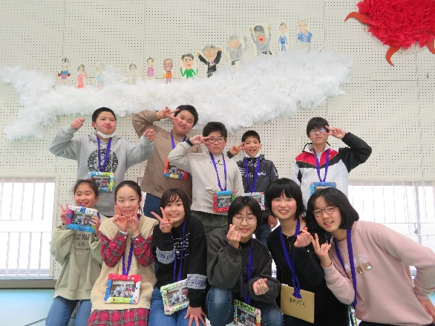
最後になりましたが、保護者の皆様方にはご多用の折り、参観していただきありがとうございました。今年はいろいろな行事がなくなりましたが、今日は今まで充電していた力を存分に発揮し、子供達の成長した姿を見ていただくことができたこと大変うれしく思います。今後ともご支援ご協力を宜しくお願いいたします。
校長 永草 いづみ

